Перечень брошенных, разукомплектованных, бесхозяйных транспортных средств, принудительно перемещенных на площадку временного хранения по адресу: г. Воронеж, пр-т Труда, 107Б
дата перемещения | адрес | марка/модель/гос. номер/цвет | срок обращения за возвратом ТС | фотоматериалы
10.12.2018 | ул. Генерала Лизюкова, 63 | Лифан Солано  Е263УН36  серый | 10.03.2018 | 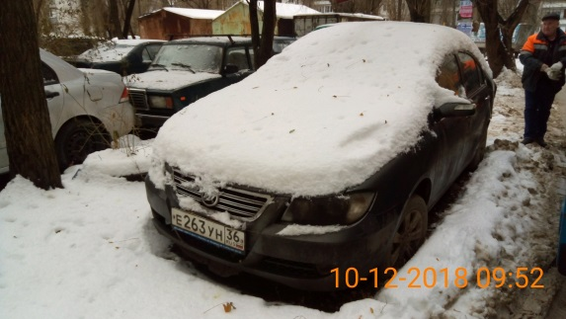 | 